北京工业大学 2017——2018学年第 一 学期
《 数字电子技术I》 考试试卷 B 卷
考试说明：考试时间： 95分钟 考试形式（闭卷）:
适用专业： 电子信息工程（165221，165212）

承诺：
本人已学习了《北京工业大学考场规则》和《北京工业大学学生违纪处分条例》，承诺在考试过程中自觉遵守有关规定，服从监考教师管理，诚信考试，做到不违纪、不作弊、不替考。若有违反，愿接受相应的处分。

承诺人： 学号： 班号：
。。。。。。。。。。。。。。。。。。。。。。。。。。。。。。。。。。。。。。。。。。。。。。。。。。。。。。。。。。。。。。。。。。。。。。。。。。。。。。。。。。。。。。。。。。。。
注：本试卷共 七 大题，共 十 页，满分100分，考试时必须使用卷后附加的统一草稿纸，并将答案写在题目下方，如因答案写在其他位置而造成的成绩缺失由考生自己负责。

卷 面 成 绩 汇 总 表（阅卷教师填写）
题号 | 一 | 二 | 三 | 四 | 五 | 六 | 七 | 总成绩
满分 | 20 | 20 | 10 | 10 | 10 | 15 | 15
得分

一、选择题（20分，每小题2分）
得 分
（ D ）1. 已知逻辑函数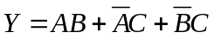，与其相等的函数为 。
A、 B、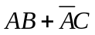 C、 D、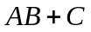
（ A ）2. 图1所示电路为由555定时器构成的为 。
A、施密特触发器 B、多谐振荡器 C、单稳态触发器 D、T触发器
（ D ）3. 电路如图2所示，的电路为___________。

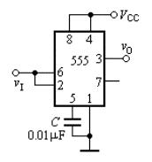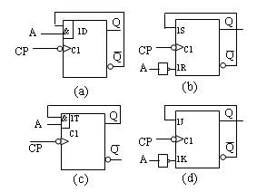
图1 图2
（ C ）4. 下列几种门电路中，输出端可实现线与功能的电路是 。
A、传输门 B、异或门 C、OD门 D、三态门
（ D ）5. 下列描述不正确的是 。
A、异步时序电路的响应速度要比同步时序电路的响应速度慢。
B、时序电路必然存在状态循环。
C、T触发器、JK触发器均具有状态翻转功能。
D、主从式触发器能有效克服同步触发器的空翻现象。
（ A ）6. 图3所示电路中，触发器当前状态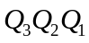为“101”，请问时钟作用下，触发器下一状态为 。
A、“110” B、“100” C、“010” D、“000”
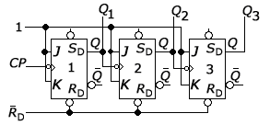
图3
（ C ）7. 存储容量为8K×8位的ROM存储器，其地址线为___________条。
A、8 B、12 C、13 D、14
（ B ）8.下列电路中不是时序逻辑电路的是 。
A、触发器 B、译码器 C、移位寄存器 D、计数器
（ C ）9. 已知某触发的特性表如下表1（A、B为触发器的输入），其输出信号的逻辑表达式为 。
- Q^{n+1} ＝A B、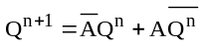 C、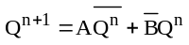 D、Q^{n+1}＝ B
表1
A | B | Q^{n+1} | 说明
0 | 0 | Q^{n} | 保持
0 | 1 | 0 | 置0
1 | 0 | 1 | 置1
1 | 1 | Q^{n} | 翻转
（ C ）10. 下列说法不正确的是 。
A、集电极开路的门称为OC门。
B、三态门输出端有可能出现三种状态（高阻态、高电平、低电平）。
C、OC门输出端直接连接可以实现正逻辑的线或运算。
D、利用三态门电路可实现双向传输。

二、简答题（20分，每小题5分）
得 分
1、请将触发器转换成触发器，写出转换方程并在图4上实现。
答：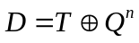（方程3分，图2分）
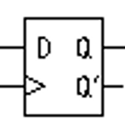
图4
2、请问下图5是几进制计数器？请画出其波形图。
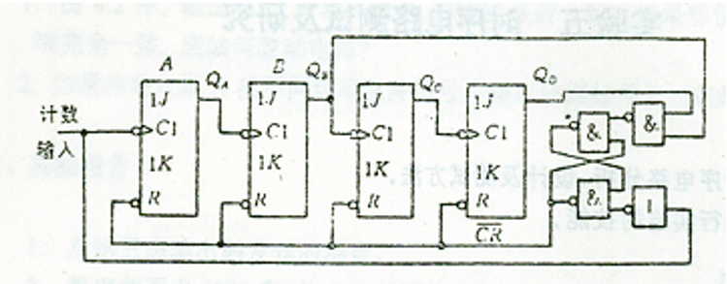
图5
答：BCD码（或十进制）计数器（2分），画图正确给3分。
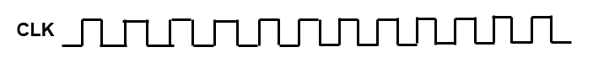

3、使用8选1多路选择器实现函数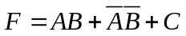，并在图6中实现。

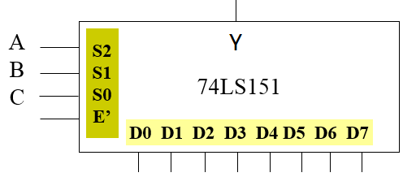

图6
答：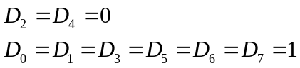
4、使用最少数目的与非门（且仅使用与非门）实现逻辑函数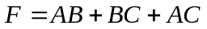，写出逻辑表达式并画出逻辑电路图，可使用二输入或四输入与非门。
答：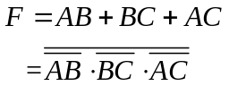，四个与非门即可。
最简与非表达式3分，图2分。

三、三种不同类型触发器皆采用同一时钟信号与输入信号，如右图7所示。分别画出同步式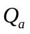、边沿式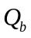及主从式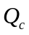的波形（10分）。
得 分
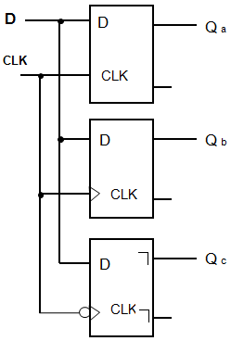
图7
答：1个波形正确4分，2个波形正确8分，3个波形正确10分。
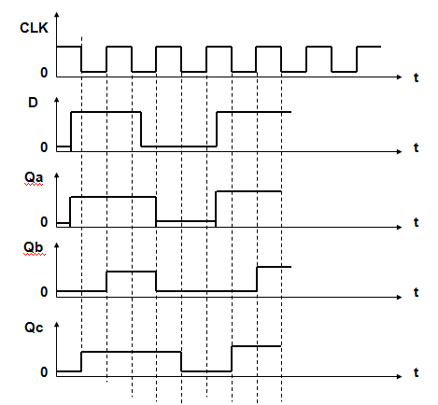

四、设计一个全减器。设A为被减数，B为减数，C为低位借位，差为D，向高位的借位为CO。画出真值表、写出逻辑表达式并用图8所示PLA逻辑阵列实现（10分）。
得 分
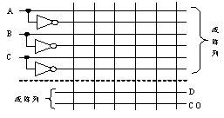
图8
答：由题意可得真值表为（3分）：
A | B | C | D | CO
0 | 0 | 0 | 0 | 0
0 | 0 | 1 | 1 | 1
0 | 1 | 0 | 1 | 1
0 | 1 | 1 | 0 | 1
1 | 0 | 0 | 1 | 0
1 | 0 | 1 | 0 | 0
1 | 1 | 0 | 0 | 0
1 | 1 | 1 | 1 | 1

逻辑表达式为（4分）：
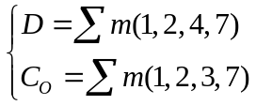

编程图为（3分）：
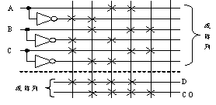

五、由555定时器构成的电路和输入波形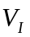如图9所示。输入波形的周期为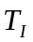, 555定时器的输出波形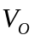的周期为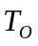，并且已知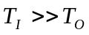（10分）。
得 分
1、该电路构成什么功能的脉冲电路？
2、定性画出输出的工作波形图。
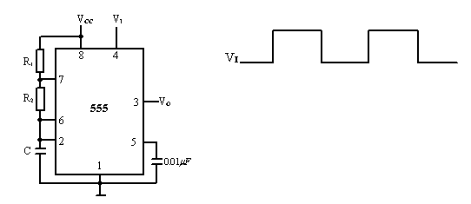
图9
答：
1、多谐振荡器（4分）
2、（6分）
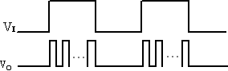

六、设计一个监视交通信号灯工作状态的逻辑电路。正常情况下，红、黄、绿只有一个灯亮，否则视为故障状态，发出报警信号（15分）。
得 分
1、用门电路实现；
2、用3-8译码器实现，图10为74LS138译码器功能表及电路符号。
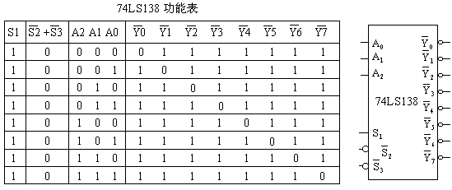
图10
答：
1、用门电路实现（结果正确无过程给5分）
真值表（2分）
R A G | Z
0 0 0  0 0 1  0 1 0  0 1 1  1 0 0  1 0 1  1 1 0  1 1 1 | 1  0  0  1  0  1  1  1

①逻辑抽象
输入变量：R、A、G，红、黄、绿灯；灯亮为1，不亮为0。
输出变量：Z--故障信号，正常工作Z为0，发生故障Z为1。
列出真值表
②写出函数式并化简 （2分）
经卡诺图化简得：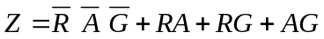 （1分）
③画出电路图 （3分）
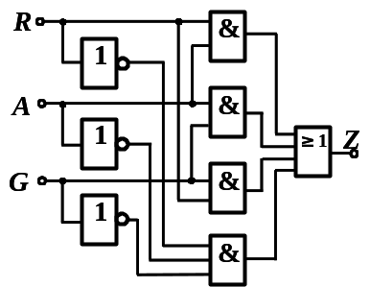

2、用3-8线译码器实现（结果正确无过程给5分）
①标准与或式
（2分）
②化成与非-与非式
③设R=A2、A=A1、G=A0
则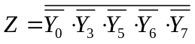 （3分）
④画连线图 （2分）
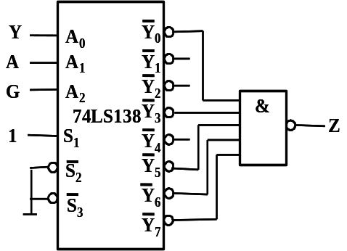

七、分析如图11所示电路的功能，写出驱动方程、状态方程和输出方程，画出状态转换图，分析电路功能，判断电路是否能够自启动（15分）。
得 分
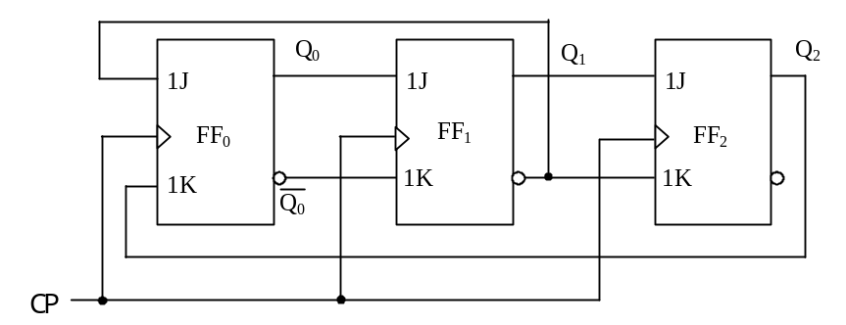
图11
答：
驱动方程： 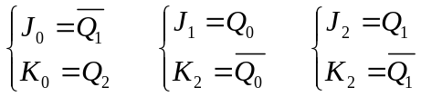 （3分）
状态方程： 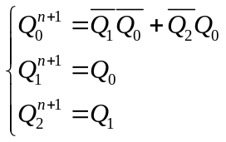 （6分）
状态转换图（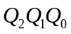）： （4分）
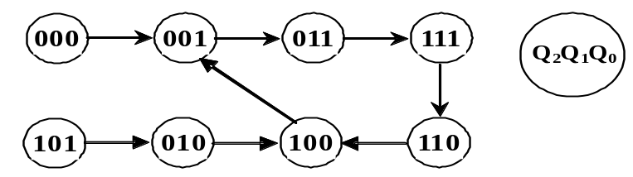

5进制计数器，可以自启动。 （2分）
注：仅画出状态转换表，正确给2分；无状态转换表直接画状态转换图，正确给4分。

草 稿 纸
姓名： 学号：

